臺北市立美術館新聞稿
發稿單位：行銷推廣組
發稿日期：2020.07.24
聯絡人：劉惠平 02-2595-7656 ext.111（hpliu@tfam.gov.tw）
高子衿 02-2595-7656 ext.110（tckao@tfam.gov.tw）

秘密南方：典藏作品中的冷戰視角及全球南方
展期：2020/07/25-2020/10/25
地點：臺北市立美術館 2A、2B展覽室
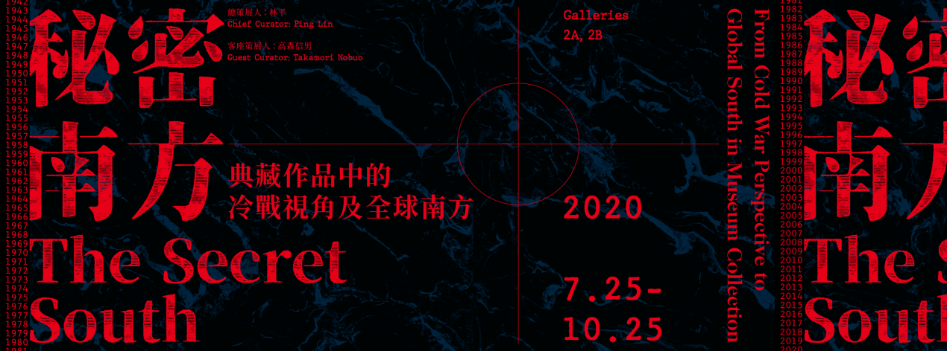
「秘密南方：典藏作品中的冷戰視角及全球南方」
北美館典藏實驗展，再創作品與社會的關聯

北美館典藏研究展「秘密南方：典藏作品中的冷戰視角及全球南方」，自7月25日至10月25日於臺北市立美術館展出。本展由北美館館長林平作為總策展人，邀請客座策展人高森信男，以其長期視覺文化研究的視角重新觀看鮮少曝光的典藏作品。以北美館為主軸，結合其他公立典藏機構的藝術收藏、歷史物證或藝術人類學檔案，回溯冷戰時期迄今的歷史，透過收藏系統書寫所映照出來的敘事，逐步交織、建構出臺灣與全球南方互動的結構，藉此討論臺灣與東南亞、拉丁美洲及非洲等地的關係，重新定義臺灣於國際政治、經濟及文化交流上的歷史藍圖。今日（7月24日）舉行開幕典禮暨記者會，提供重要典藏作品的國立臺灣美術館林志明館長，以及創辦《四方報》、現為中央廣播電台台長張正均出席開幕。

臺灣自日治時期已融入「全球南方」的體系，作為日本的南侵基地，曾為其東南亞及南太平洋各類學科的研究重鎮；二次世界大戰後，隨著政權轉移進入國共冷戰體制的抗衡，為強化與東南亞反共國家之間的聯繫，密切與東南亞華裔進行文化交流；1960年代起國際局勢變化，因應邦交國減少帶來的困境，許多交流開始聚焦於拉丁美洲、非洲及大洋洲。時至今日，和臺灣維持正式外交關係的國家幾乎來自「全球南方」。

北美館館長林平表示：「臺灣所在的地理位置雖位於文明發展重心的北半球，卻始終被視為邊陲的南方，而臺灣此種曖昧不明的處境，亦是暗藏在本展所欲處理的議題之內。『南方』影射了某一種特定卻持續變化的想像；它不再單指地理方向或空間向度，它暗喻某種價值魅力，是主流之外的異域、等待探索與開發的地方。但這辭彙從美術館的館長視角出發，它殺出理性重圍、落點成為典藏庫房『暗處』的隱喻。它是一個策展計畫，但也同時意圖指涉政治經濟、文化社會、博物館日常的『秘密南方』。」

本展包括北美館典藏日治時期的戰爭畫：由石原紫山（Ishihara Shisan）於1943年所繪之〈達魯拉克的難民（比島作戰從軍紀念）〉，藝術家以可可樹、扶桑花等熱帶常見植物為背景描繪難民休憩的場景，畫面中表現的異國風情與戰地主題形成對比；以及台灣重要藝術家如郭雪湖、馬白水、劉其偉、席德進等人於冷戰時期爭前往東南亞的寫生作品。北美館於1985至2008年期間曾密切與拉丁美洲的邦交國進行藝術交流、1998年後透過舉辦臺北雙年展及對當代藝術的關注，或是早期偶然的接受外交捐贈等各種機緣，典藏許多足以反映當代藝術視角的「南方收藏」。此外，國立歷史博物館因長期推動國際華裔藝術家的交流，收藏東南亞國寶級藝術家的重要作品，包括菲律賓藝術家洪救國（Ang Kiukok）、新加坡藝術家鐘泗濱（Cheong Soo Pieng）、劉抗（Liu Kang）及陳文希（Chen Wen Hsi）之作，將首次於北美館呈現。

另一方面，本展希望藉由當代藝術家的詮釋，為全球南方的藝術史敘事重新建構臺灣這塊版圖，例如：梅丁衍〈哀敦砥悌〉（1996、2020），藝術家為所有與我國建交、斷交的國家製作鍍金盤或錦旗，並隨著時事持續演繹新的作品內容；許家維錄像作品〈廢墟情報局〉（2015），以泰國情報局老兵演述當地神猴哈努曼的寓言，探討國民黨遺留於泰北的情報網絡；藝術家姚瑞中及馬來西亞藝術家區秀詒（Au Sow Yee），分別從歷史事件延伸出獨特的廢墟意象或虛構時空故事，為本展發展出全新的創作計畫。此外，歷史文獻的規劃及展出亦形成閱讀本展的重要過程，藉由新加坡研究者許元豪（Koh Nguang How）、獨立策展人陳湘汶、獨立研究者黃義雄及「數位荒原」駐站暨群島資料庫計劃主持者鄭文琦，各自以檔案計畫呈現臺灣與南方交流的織度，用一種介於藝術創作及文獻探討之間的形式建構討論的空間。

本展最後以「在地南方」命題，企圖與當下的臺灣社會做緊密連結。透過馬來西亞的黃海昌（Wong Hoy Cheong）、蘇育賢及張恩滿等藝術家的作品，觀眾可一窺因文化交流、移民/移工等原因，建構出當代臺灣與東南亞的交流史，並藉此對照當代藝術空間及組織於近年來與南方國家的互動，意識到所身處的當代臺灣，如何一方面繼承了冷戰遺緒，卻又同時暗示著不一樣的未來。

